Titelseite:

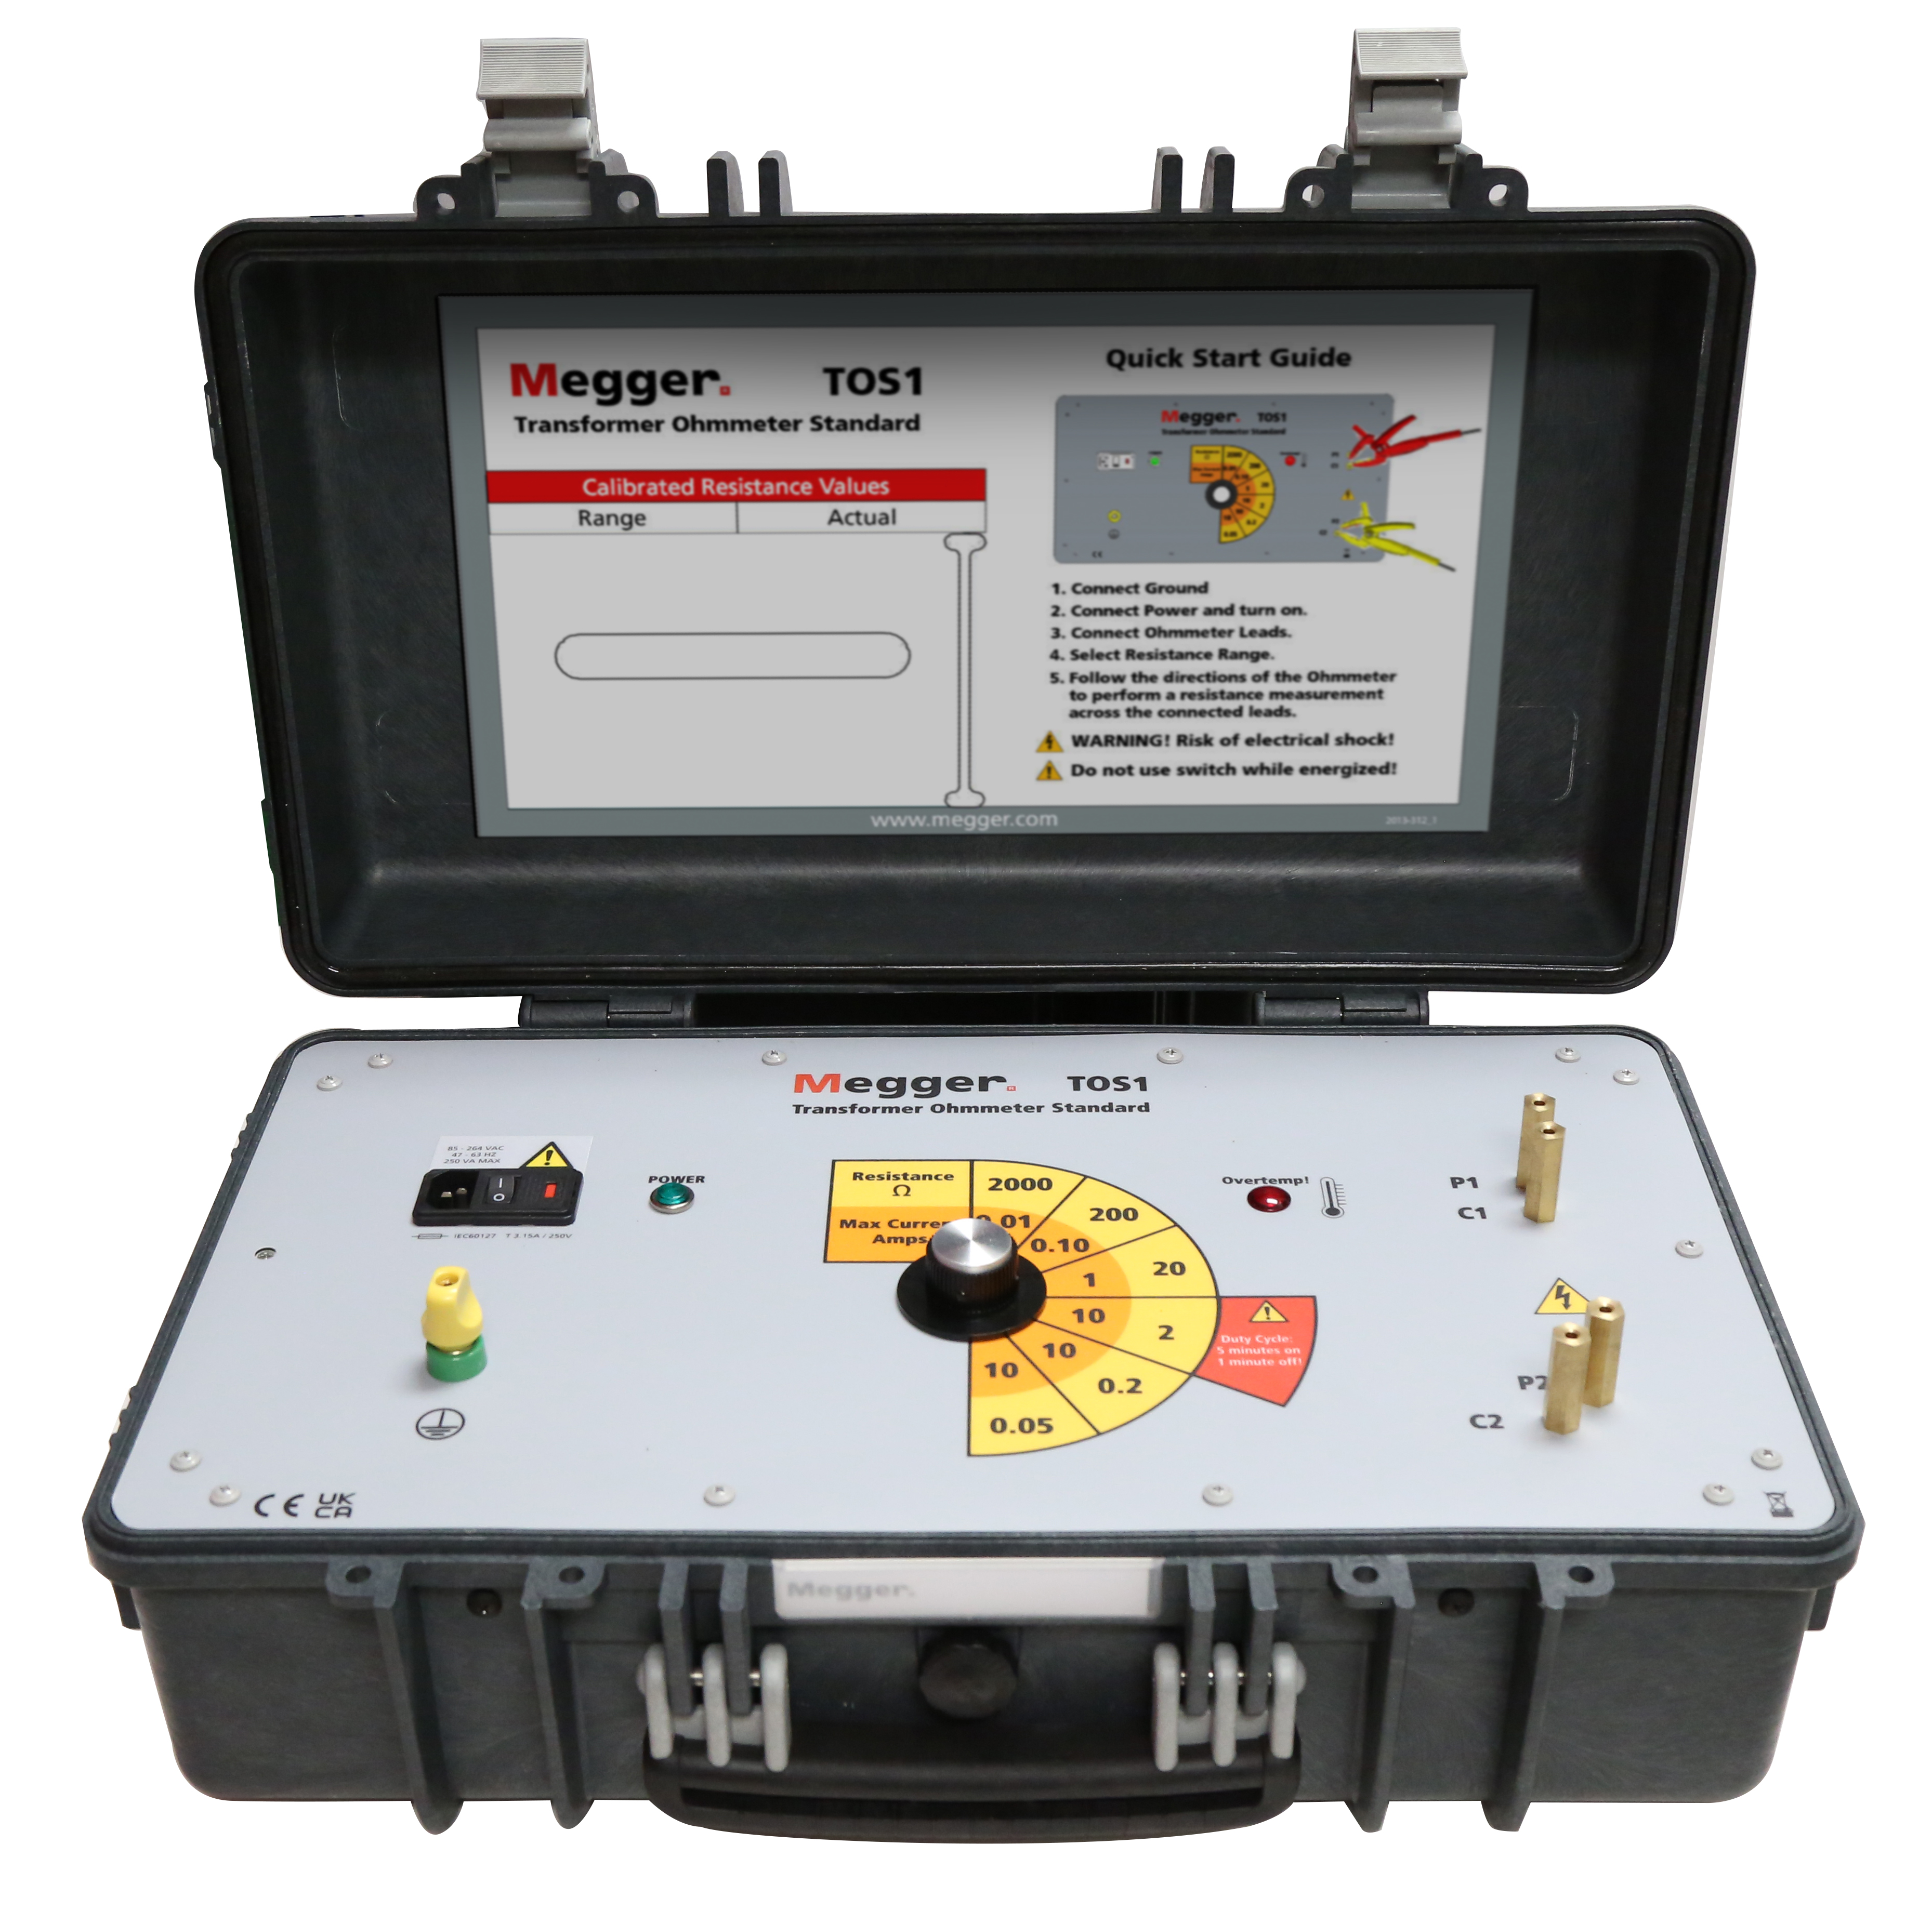
Benutzerhandbuch
TOS1
Bezugsnormal für Transformator-Ohmmeter-

HINWEISE ZU URHEBER- UND EIGENTUMSRECHTEN
© 2016–2019, Megger Valley Forge. Alle Rechte vorbehalten.
Der Inhalt dieses Handbuchs ist Eigentum von Megger Valley Forge. Dieses Werk darf weder ganz noch teilweise reproduziert werden
Kein Teil dieses Handbuchs darf in irgendeiner Form oder mit irgendwelchen Mitteln reproduziert oder übertragen werden, es sei denn, dies ist durch einen schriftlichen Lizenzvertrag mit Megger Valley Forge erlaubt.
Megger Valley Forge hat jeden angemessenen Versuch unternommen, um die Vollständigkeit und Genauigkeit dieses Dokuments zu gewährleisten.
Die in diesem Handbuch enthaltenen Informationen können jedoch ohne Vorankündigung geändert werden und stellen keine Verpflichtung seitens Megger Valley Forge dar.
Engagement seitens Megger Valley Forge. Alle angefügten Hardware-Schaltpläne und technischen Beschreibungen oder
Softwareangebote, die Quellcode offenlegen, dienen nur zu Informationszwecken. Vervielfältigung im Ganzen oder in Teilen zur Erstellung
Die Verwendung von Hardware oder Software für andere als Megger Valley Forge-Produkte ist streng untersagt, es sei denn, dies ist durch einen
schriftliche Lizenzvertrag mit Megger Valley Forge erlaubt.
MARKENHINWEISE
Megger® ist eine in den USA und anderen Ländern eingetragene Marke. Alle anderen Marken- und Produktnamen, die in diesem
Dokument erwähnt werden, sind Marken oder eingetragene Marken ihrer jeweiligen Unternehmen.
Megger Valley Forge ist gemäß ISO 9001 zertifiziert

Das
INHALTSVERZEICHNIS BASIERT AUF DEN IN DIESEM HANDBUCH ENTHALTENEN INFORMATIONEN

Einführung

  - Überprüfen Sie den Inhalt vor der Inbetriebnahme auf lockere Hardware-Komponenten oder Transportschäden. Wenn diese Bedingungen vorliegen, besteht wahrscheinlich ein Sicherheitsrisiko. Versuchen Sie NICHT, das Gerät zu bedienen. Bitte wenden Sie sich umgehend an Megger.
  - Produktübersicht
Das TOS1 ist ein hochpräzises Gerät für den Einsatz als Referenzwiderstandsmesser für Ohmmeter vorgesehen. Dieses einzigartige Bezugsnormal ermöglicht Widerstandsmessungen über einen weiten Bereich für die Kalibrierung von Ohmmetern. Das Bezugsnormal wurde zur Verwendung für die Kalibrierung im Labor oder als tragbares Prüfnormal für die Überprüfung des Widerstands eines jeden Ohmmeters im Außeneinsatz entwickelt.
  - 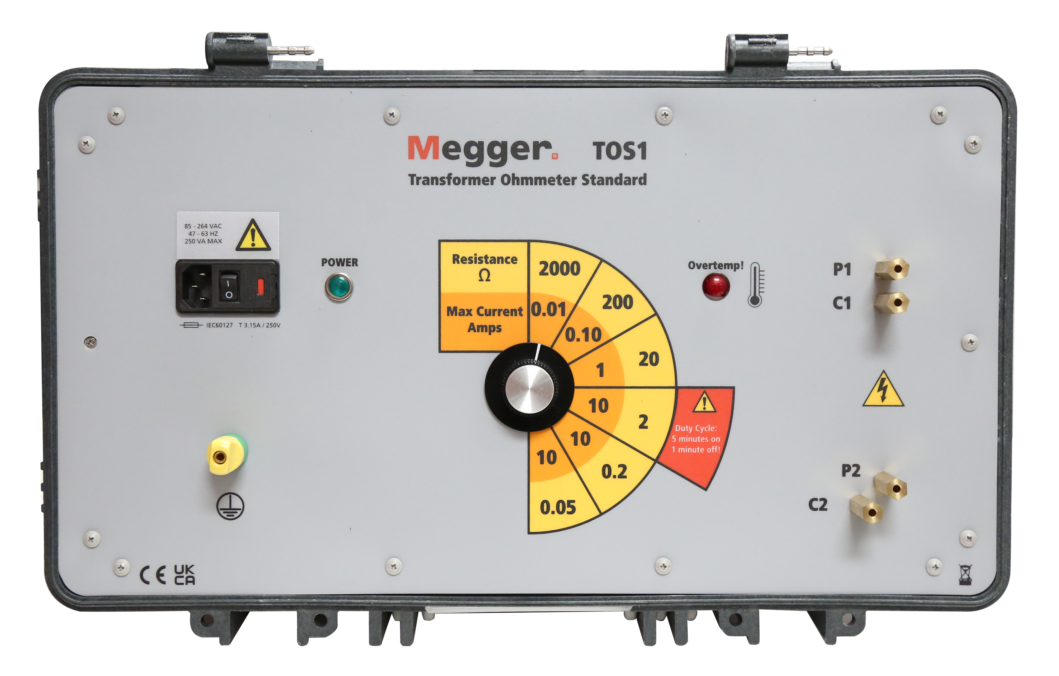Steuerung, Eingang, Ausgang
a. Kurzanleitung
b. Kalibrierungs-Referenzdaten
c. Leistungsaufnahme
85-264 V AC, 47-63 Hz, 250 VA MAX
d. Betriebsanzeige
e. Boden
f. Widerstandswahlschalter
Ermöglicht unterschiedliche Widerstände/Istwerte
für die Ohmmeter-Prüfung
g. Übertemp!- Anzeige
Zeigt an, ob das Ohmmeter den
Temperaturgrenzwert von 55 °C überschreitet
h. P1/C1
Klemme für erstes
Ohmmeter-Kabel (Ausgang).
k. P2/C2
Klemme für zweites
Ohmmeter-Kabel (Rücklauf).
P/C = Potenzial/Strom
K
H
G
F
E
D
C
B
A
  - Datenblatt und Zubehör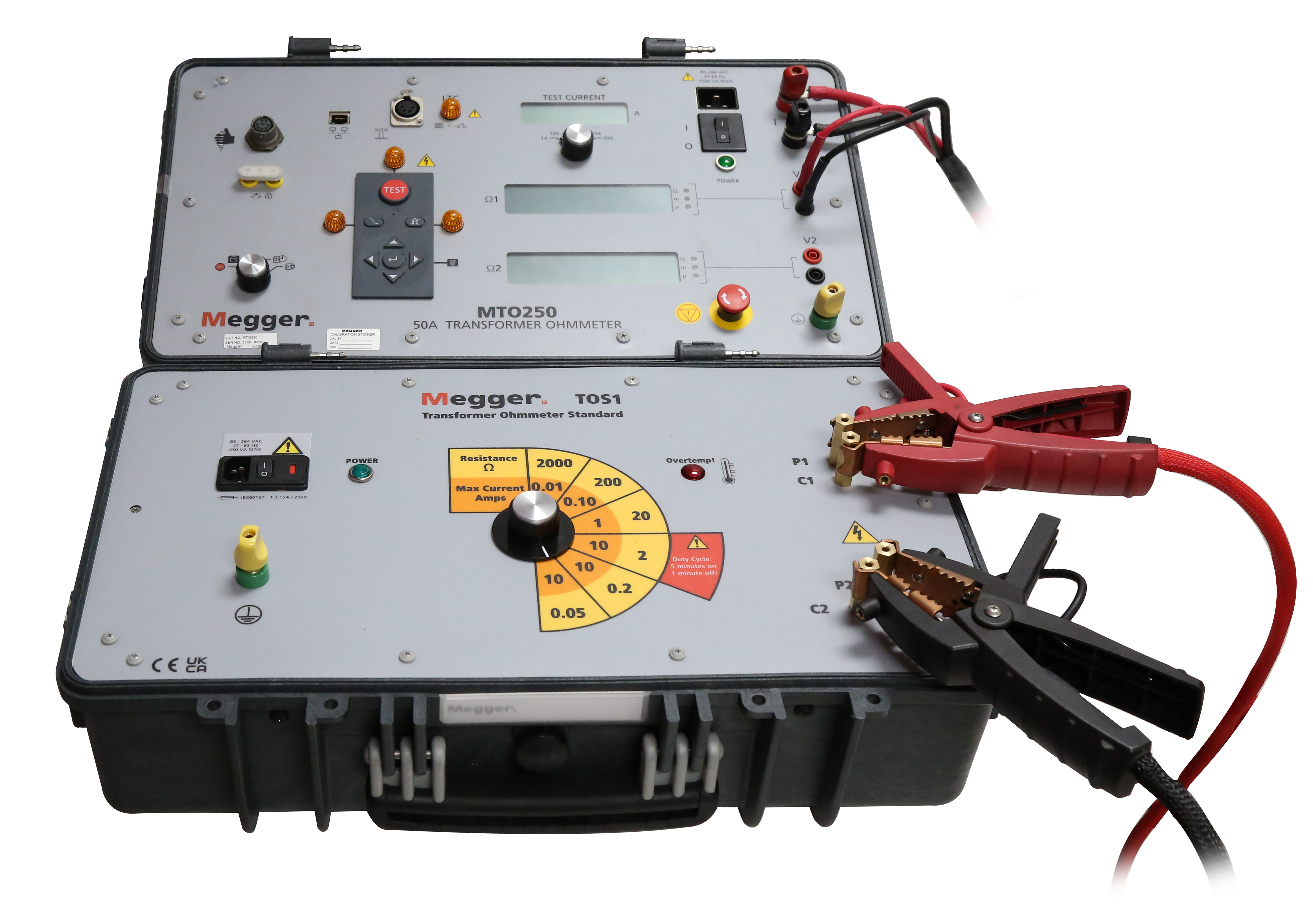
Verwenden Sie die unten stehende Bestelltabelle, um zu bestätigen, dass alle enthaltenen Zubehörteile zusammen mit Ihrem TOS1 geliefert wurden
2. Sicherheit

2.1 Verantwortlicher Benutzer
Nur qualifizierte und geschulte Bediener sollten das TTRU3 bedienen. Der Bediener muss dieses Betriebshandbuch vor der Inbetriebnahme des Gerätes vollständig lesen und verstehen. Der Bediener muss die Anweisungen dieser Betriebsanleitung befolgen und darf das Gerät während des Betriebs nicht unbeaufsichtigt lassen. Im Falle einer Gerätefehlfunktion sollte die Stromzufuhr des Geräts sofort unterbrochen und das Gerät zur Reparatur an Megger zurückgesendet werden. Die hierin enthaltenen Sicherheitsvorkehrungen stellen keinen Ersatz für die Sicherheitsmaßnahmen Ihres Unternehmens dar. Weitere Informationen finden Sie in der Norm IEEE 510 – 1983 zu von der IEEE empfohlenen Sicherheitspraktiken bei der Prüfung von Hochspannung und hoher Leistung.

2.2 Symbole
Vorsicht: Risiko eines Stromschlags
Warnung, siehe Benutzerhandbuch

2.3 Allgemeine Vorsichtsmaßnahmen

Sowohl das TOS1 als auch das Widerstandsmessgerät sollten als Quellen für augenblicklich tödliche Mengen elektrischer Energie betrachtet werden.

Beachten Sie die folgenden Sicherheitsvorkehrungen:
n Beachten Sie alle Sicherheitshinweise auf dem Gerät.
Sie identifizieren Bereiche mit unmittelbarer Gefahr, die
zu Verletzungen oder zum Tod führen können.
n Verwenden Sie dieses Gerät nur für die in diesem Handbuch
beschriebenen Zwecke. Befolgen Sie unbedingt die
Warn- und Vorsichtshinweise in
diesem Handbuch.
n Behandeln Sie alle Klemmen des TOS1 und der Hochspannungs-
Stromversorgungssysteme als potenzielle Quellen für
Stromschlaggefahr. Befolgen Sie die praktische Sicherheits-
maßnahmen, um Kontakt mit spannungsführenden Teilen
des Geräts und zugehörigen Stromkreisen zu vermeiden.
n Verwenden Sie geeignete Absperrvorrichtungen, Schutzvorrichtungen oder Warnhinweise, damit
Personen, die nicht direkt an der Arbeit beteiligt sind,
nicht an Testaktivitäten teilnehmen.
n Verbinden Sie das Prüfgerät niemals mit unter Spannung stehenden
Geräten.
n Setzen Sie das Gerät nicht in einer Umgebung mit Explosionsgefahr ein.
n Verwenden Sie die Verfahren für Erdung und Anschluss, die
im Handbuch des Referenzmessgeräts empfohlen werden. Der
Erdungsanschluss muss als Erstes hergestellt
und als Letztes entfernt werden. Jede Unterbrechung des
Erdungsanschlusses kann einen
elektrischen Schlag verursachen.
n Mitarbeiter, die einen Herzschrittmacher tragen, sollten sich
den Rat eines Experten zu möglichen Risiken einholen, bevor sie
dieses Geräts bedienen oder sich
während des Betriebs des Geräts in dessen Nähe begeben.

3. Technische Daten
TECHNISCHE DATEN

Eingangsleistung
90–264 V AC, 47–63 Hz, max. 250 VA

Abmessungen Gewicht
216 x 546 x 330 mm (H x B x T) 12 kg
Lagertemperatur Betriebstemperatur
-10 °C bis 50 °C 10 °C bis 30 °C
Sicherheit Vibration/Fall/Erschütterung
IEC 61010 MIL-Std-810G

Max. Erregerspannung Max. Erregerstrom
100 V DC 10 A DC

Widerstand | Max. Erregerstrom
2000,00 Ω | 0,01 A (10 mA)
200,00 Ω | 0,10 A (100 mA)
20,00 Ω | 1,00 A
2,00 Ω | 10,00 A
0,20 μΩ (200 mΩ) | 10,00 A
0,05 μΩ (50 mΩ) | 10,00 A

Bestellangaben
Artikel (Anzahl) | Kat. Nr.
TOS1 | TOS1
Mitgeliefertes Zubehör
AC-Netzteil-Adapterkit | 2009-874
Erdungskabel | 2001-GH14-15

4. VORBEREITUNG FÜR DIE PRÜFUNG

4.1 Vorbereitung des Prüfplatzes
Wählen Sie einen Standort, der die folgenden Bedingungen erfüllt:
- Der Standort muss so trocken wie möglich sein.
- Es wird kein brennbares Material in der Nähe gelagert.
- Der Prüfbereich ist ausreichend gut belüftet.
- Der Prüfbereich verfügt über eine ebene Oberfläche.
- Stellen Sie sicher, dass alle Geräte spannungsfrei sind. Errichten Sie geeignete Sicherheitsbarrieren, um den Bediener vor Verkehrsgefahren zu schützen und ein Eindringen von unbefugten Personen zu verhindern. Vom Benutzer bereitgestellte Warnleuchten werden empfohlen.
- Vergewissern Sie sich, dass die Masse der lokalen Station intakt und vollständig geerdet ist.

4.2 Anschluss an TOS1
Siehe Anhang für gerätespezifische Anschlüsse
Die Verbindungen sollten in der unten aufgeführten Reihenfolge hergestellt werden:
1. Schalten Sie das Widerstandsmessgerät, das zur Messung am TOS1 verwendet werden soll, aus.
2. Schließen Sie die Kabel an das Ohmmeter an.
3. Stellen Sie das TOS1 in aufrechter Position auf eine ebene Oberfläche und öffnen Sie den Deckel.
4. Schließen Sie das mitgelieferte Netzkabel an:
a. an die Wandsteckdose
b. an das TOS1
5. Anschluss des mitgelieferten Erdungskabels:
a. an eine geeignete Erdung
b. an das TOS1
6. Anschluss der Ohmmeter-Kabel an das TOS1
a. Verbinden Sie H1 (oder gleichwertig) mit TOS1 P1/C1.
Verbinden Sie H2 (oder gleichwertig) mit TRS1 P2/C2.
Bei Kelvin-Messleitungen ist das Potential an P und der Strom an C anzuschließen. Bei Nicht-Kelvin-Messleitungen ist die Klemme an beide Anschlüsse anzuschließen.

5. Bedienung

Stellen Sie vor dem Ändern der Widerstandswerte sicher, dass das Ohmmeter keinen Strom an den TOS1 anlegt.

- Schalten Sie das TOS1 mit dem Stromeingangsschalter ein.
  - Die grüne Netzanzeige sollte aufleuchten.
- Wenn die Übertemperatur!- Anzeige leuchtet, lassen Sie das TOS1 eingeschaltet und warten Sie, bis die Temperatur auf den annehmbaren Bereich gesunken ist
- Mit dem Widerstandswahlschalter den gewünschten Widerstandswert auswählen, der mit dem Ohmmeter gemessen werden soll
- Schalten Sie das Ohmmeter gemäß der Anleitung für das Ohmmeter ein und führen Sie eine einphasige Widerstandsmessung durch.
Der für die Überlagerung des ausgewählten Widerstandswerts angegebene Messstrom oder Tastgrad darf nicht überschritten werden.
Ändern Sie die Widerstandswerte nicht, während Strom an das TOS1 angelegt wird.
- Schalten Sie das Ohmmeter gemäß der Anleitung für das Ohmmeter aus.
- Schalten Sie das TOS1 mit dem Stromeingangsschalter aus.

6. Service

6.1 Fehlerbehebung

Die Anleitung zur Fehlerbehebung kann Ihnen helfen, die Ursachen für eine Fehlfunktion des TRS1 zu ermitteln. Mögliche Störungen des Prüfsatzes und Ursachen dafür sind unten aufgeführt. Reparaturen an elektronischen Schaltungen sollten nicht im Außeneinsatz durchgeführt werden. Siehe den Abschnitt „Reparatur“.
- Gerät schaltet sich nicht ein (grüne Stromanzeige leuchtet nicht)
  - Trennen Sie das Netzkabel vom TOS1 und überprüfen Sie die Sicherung im Netzeingangsschalter.
  - Vergewissern Sie sich, dass das Netzkabel fest in die Wandsteckdose eingesteckt ist.
  - Überprüfen Sie, ob das Netzkabel fest an das TOS1 angeschlossen ist.
  - Stellen Sie sicher, dass sich der Stromeingangsschalter in der Position 1 (ein) befindet.
  - Überprüfen Sie, ob die Wandsteckdose mit Strom versorgt wird.
  - Das Netzkabel vom TOS1 trennen und die Kontinuität des Netzkabels prüfen.
- Übertemp!- Kontrollleuchte ein
  - Lassen Sie das Gerät eingeschaltet. Die Übertemp!- Leuchte erlischt, sobald die Einheit abgekühlt ist.
- Unerwartete Widerstandswerte
  - Überprüfen Sie, ob der Netzschalter in der richtigen Stellung ist.
  - Prüfen, ob die richtigen Kabel vom Ohmmeter an P1/C1 und P2/C2 angeschlossen sind.
  - Prüfen Sie, ob der Stromwert des Ohmmeters kleiner oder gleich dem maximal zulässigen Strom für die Stellung des Widerstandswahlschalters ist.
  - Prüfen Sie, ob das Tastverhältnis nicht überschritten wurde.

6.2 Wartung
Wartungsarbeiten dürfen nur von qualifizierten Personen durchgeführt werden, die mit den Gefahren von Hochspannungsmessgeräten vertraut sind. Sie sollten vor einem Wartungseingriff die Abschnitte 1, 2, 3, 4 und 5 lesen und verstehen.
Das TRS1 muss regelmäßig inspiziert werden. Überprüfen Sie alle Hardware-Komponenten, um sicherzustellen, dass sie sich in einem gutem Zustand befinden.
Das TRS1 kann regelmäßig gereinigt werden. Dabei darf kein Wasser durch die Löcher in der Platte eindringen. Zur Reinigung der Frontplatte kann ein universeller Haushaltssprühreiniger verwendet werden. Polieren Sie das Gerät mit einem weichen, trockenen Tuch. Reinigen Sie die Kabel und entsprechenden Anschlüsse der Platte mit Isopropylalkohol oder denaturiertem Alkohol und einem sauberen Tuch.
6.3 Kalibrierung
Eine vollständige Leistungs- und Kalibrierungsprüfung sollte mindestens einmal pro Jahr durchgeführt werden. Dadurch wird sichergestellt, dass das TOS1 im gesamten Messbereich ordnungsgemäß funktioniert. Die Kalibrierung des TOS1 wird an jedem neuen oder reparierten Gerät durchgeführt, bevor es an einen Kunden gesendet wird.
6.4 Reparaturen
Alle Wartungs- oder Reparaturarbeiten an diesem Gerät dürfen nur von qualifizierten Personen durchgeführt werden, die sich über elektrische Gefahren und die erforderlichen Vorsichtsmaßnahmen zur Vermeidung von Verletzungen bewusst sind.
Megger bietet einen kompletten Reparatur- und Kalibrierservice an und empfiehlt seinen Kunden, diesen Service für die routinemäßige Wartung oder im Falle einer Gerätefehlfunktion in Anspruch zu nehmen.
Für den Fall, dass ein Service erforderlich ist, wenden Sie sich bitte an den für Sie zuständigen Kundenservice-Mitarbeiter bei Megger, um eine Produkt-Rücksendenummer (RA-Nummer) und Anweisungen für die Rücksendung zu erhalten.
Versenden Sie das Produkt frankiert und versichert und zu Händen der Megger-Reparaturabteilung. Bitte geben Sie alle relevanten Informationen an, einschließlich der Bestellnummer, Seriennummer und der Problematik.

Anhang A

A.1 MTO 210/250
Ohne Kelvin-Messleitung
1. I+-Klemme an C1 anschließen.
2. I- Klemme an C2 anschließen.
3. V1+-Klemme an P1 anschließen.
4. V1-Klemme an P2 anschließen.

Kelvin-Messleitungen:
- I+/V+-Klemme an C1/P1 anschließen. Hinweis: Die Potentialseite der Kelvin-Messleitung ist mit P markiert.
- I-/V--Klemme an C2/P2 anschließen. Hinweis: Die Potentialseite der Kelvin-Messleitung ist mit P markiert.
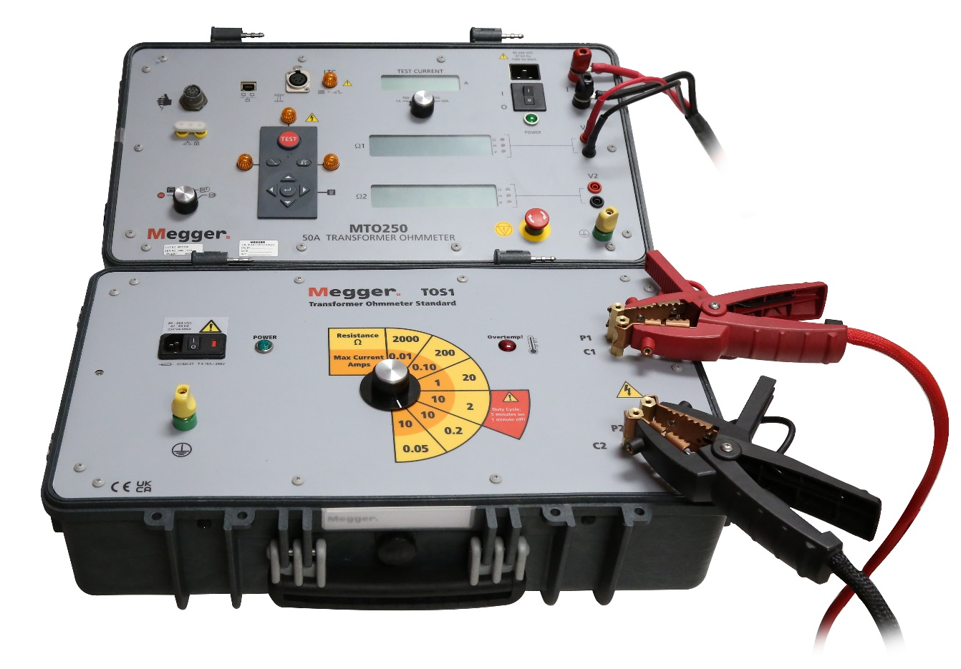

A.2 MTO 300/3xx
- Die H1-Klemme an C1/P1 anschließen. Hinweis: Die Potentialseite der Kelvin-Klemme ist mit P markiert.
- Die H2-Klemme an C2/P2 anschließen. Hinweis: Die Potentialseite der Kelvin-Messleitung ist mit P markiert.
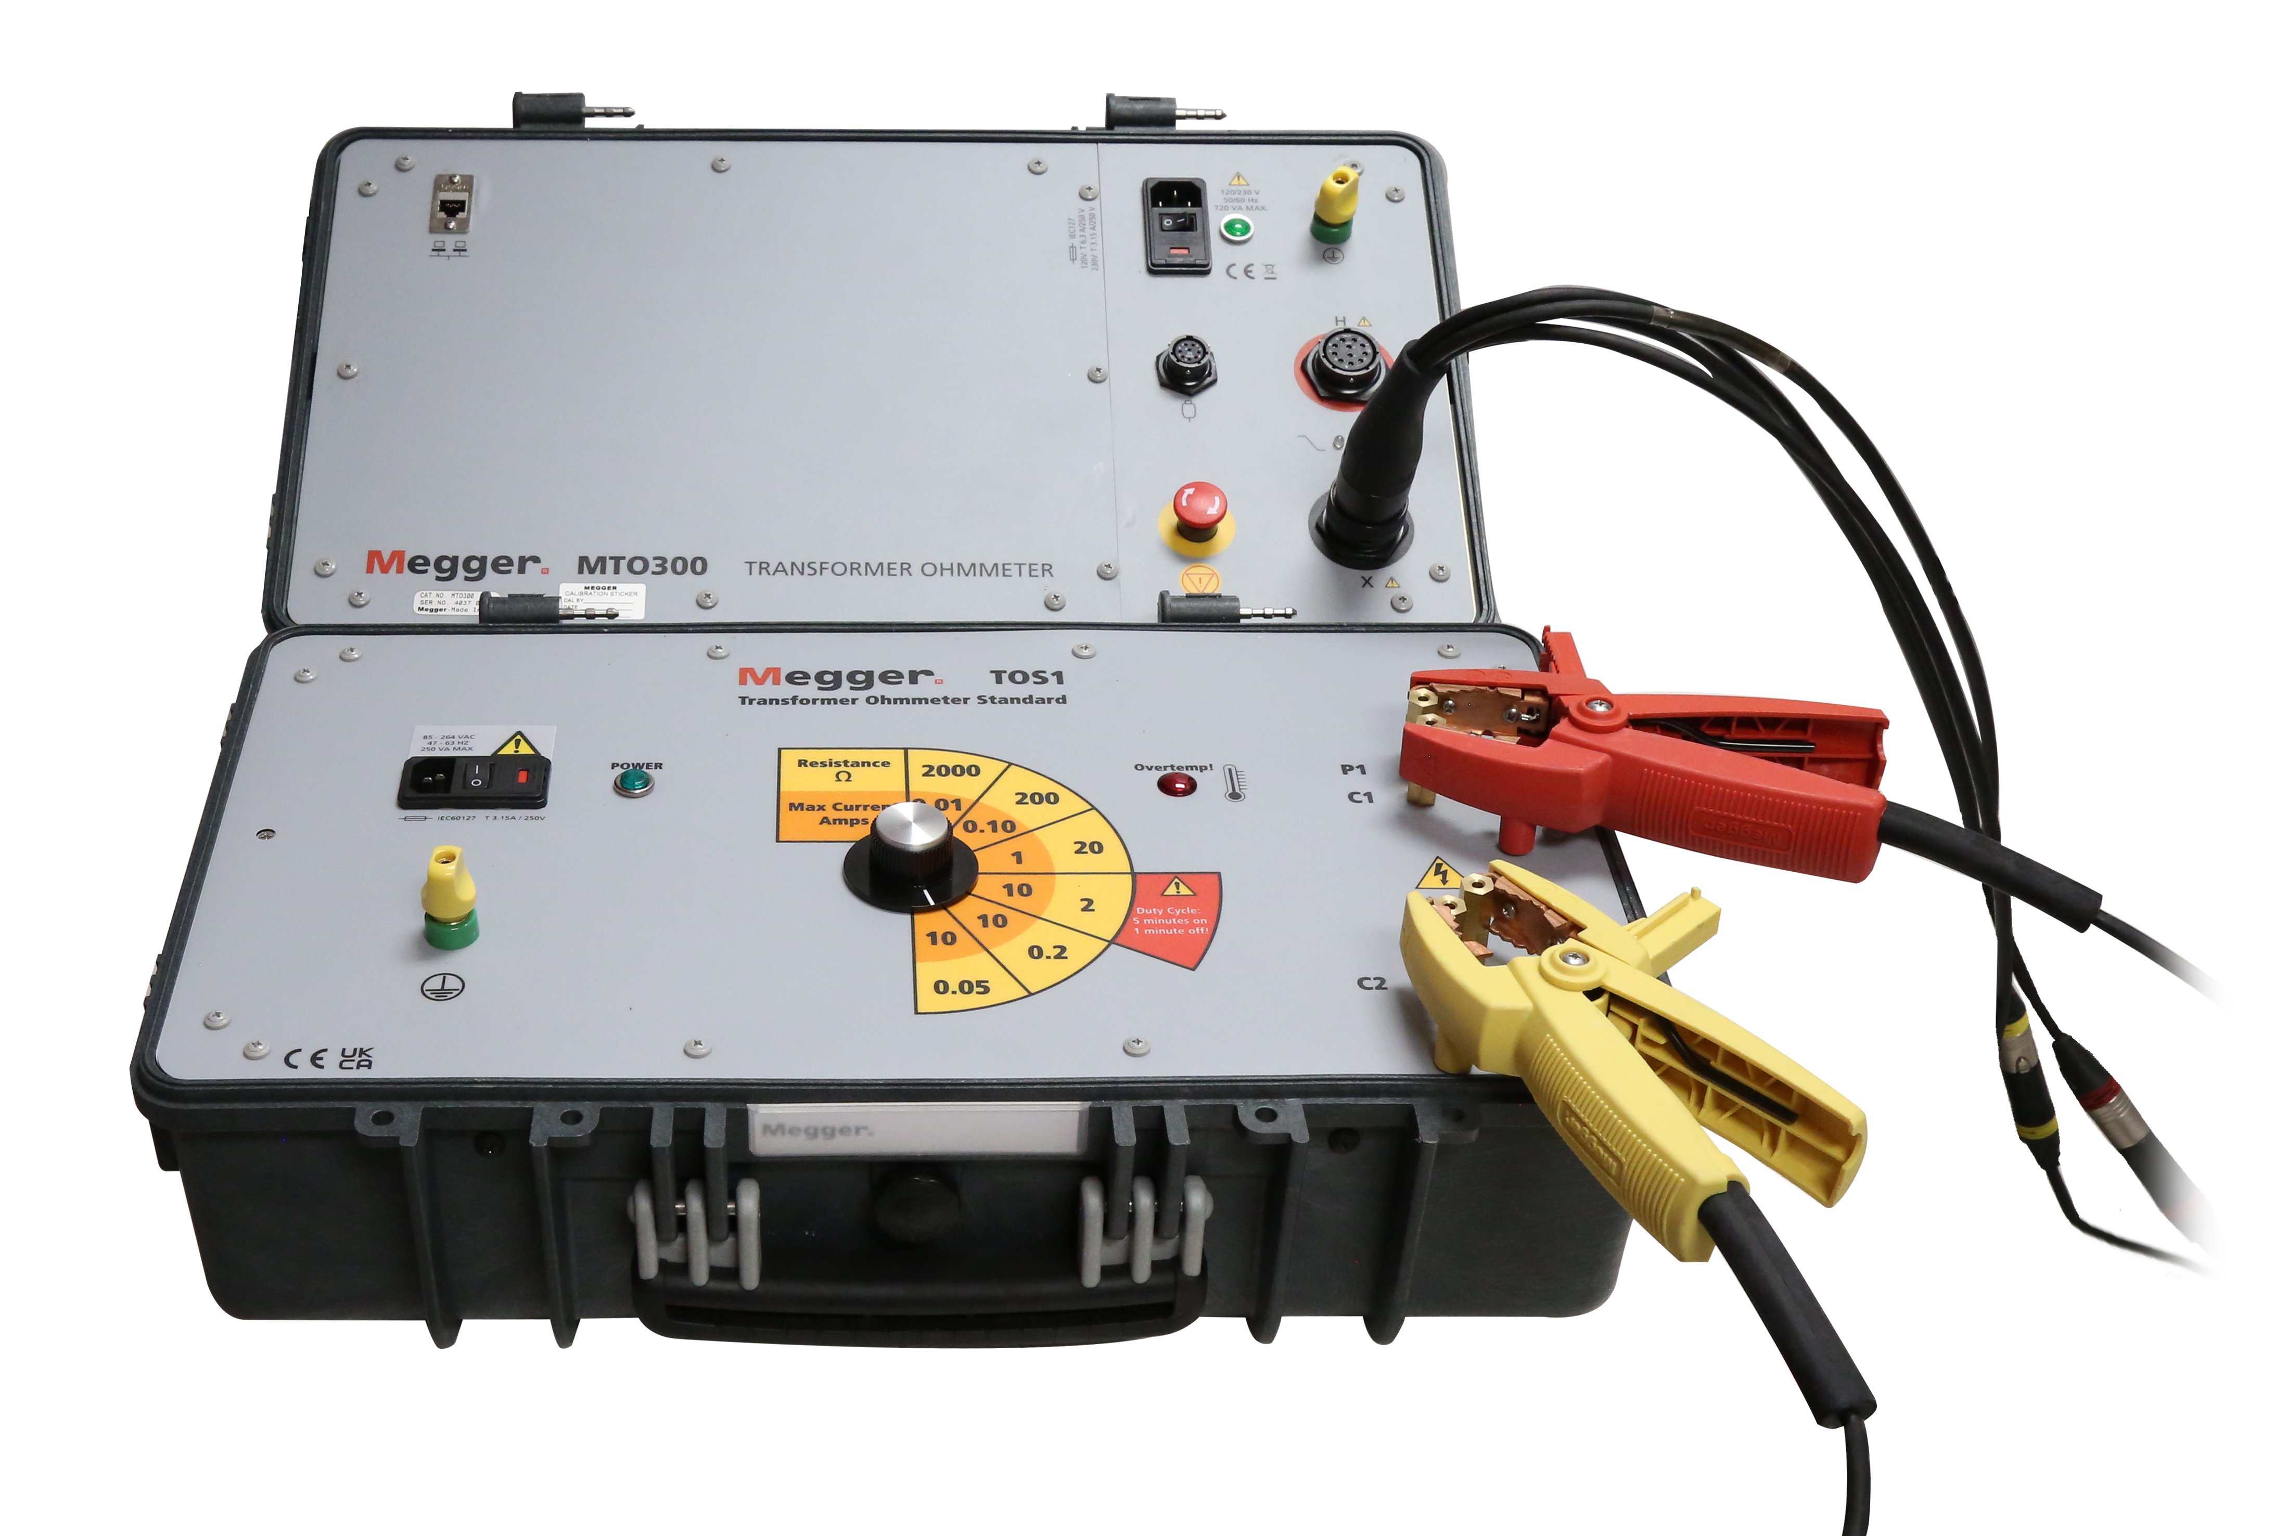

A.2 MWA 300/3xx
- Die H1-Klemme an C1/P1 anschließen. Hinweis: Die Potentialseite der Kelvin-Klemme ist mit P markiert.
- Die H2-Klemme an C2/P2 anschließen. Hinweis: DiePotentialseite der Kelvin-Messleitung ist mit P markiert.

